**Slovenská technická univerzita v Bratislave   
Fakulta informatiky a informačných technológií  
Ilkovičova 2  
 842 16 Bratislava 4**

**Základy webových technológií**

**Serenity Candles**

**Vypracovali: Matúš Ján Haľama Ak. rok: 2022/2023  
 Monika Zjavková  
 Adam Zjavka**

**Čas cvičení: Pondelok 14:00 – 15:50**

Obsah

[1 Zadanie 3](#_Toc134364781)

[1.1 Aplikácia - eshop 3](#_Toc134364782)

[1.1.1 Klientská časť 3](#_Toc134364783)

[1.1.2 Administrátorská časť 3](#_Toc134364784)

[2 Diagram fyzického dátového modelu 4](#_Toc134364785)

[3 Návrhové rozhodnutia 4](#_Toc134364786)

[4 Stručný opis implementácie 4](#_Toc134364787)

[5 Snímky obrazoviek 4](#_Toc134364788)

# Zadanie

Vytvorte webovú aplikáciu - eshop, ktorá komplexne rieši nižšie definované prípady použitia vo vami zvolenej doméne (napr. elektro, oblečenie, obuv, nábytok). Presný rozsah a konkretizáciu prípadov použitia si dohodnete s vašim vyučujúcim.

## Aplikácia - eshop

Aplikácia musí realizovať tieto prípady použitia:

### Klientská časť

* zobrazenie prehľadu všetkých produktov z vybratej kategórie používateľom
* základné filtrovanie (aspoň podľa 3 atribútov, napr. rozsah cena od-do, značka, farba)
* stránkovanie
* preusporiadanie produktov (napr. podľa ceny vzostupne/zostupne)
* zobrazenie konkrétneho produktu - detail produktu
* pridanie produktu do košíka (ľubovolné množstvo)
* plnotextové vyhľadávanie nad katalógom produktov
* zobrazenie nákupného košíka
* zmena množstva pre daný produkt
* odobratie produktu
* výber dopravy
* výber platby
* zadanie dodacích údajov
* dokončenie objednávky
* umožnenie nákupu bez prihlásenia
* prenositeľnosť nákupného košíka v prípade prihláseného používateľa
* registrácia používateľa/zákazníka
* prihlásenie používateľa/zákazníka
* odhlásenie zákazníka

### Administrátorská časť

* prihlásenie administrátora do administrátorského rozhrania eshopu
* odhlásenie administrátora z administrátorského rozhrania
* vytvorenie nového produktu administrátorom cez administrátorské rozhranie
* produkt musí obsahovať minimálne názov, opis, aspoň 2 fotografie
* upravenie/vymazanie existujúceho produktu administrátorom cez administrátorské rozhranie

# Diagram fyzického dátového modelu

## Fáza 1

## C:\Users\Matus\AppData\Local\Temp\Rar$DRa20520.21358\db_schema.png

## Fáza 2

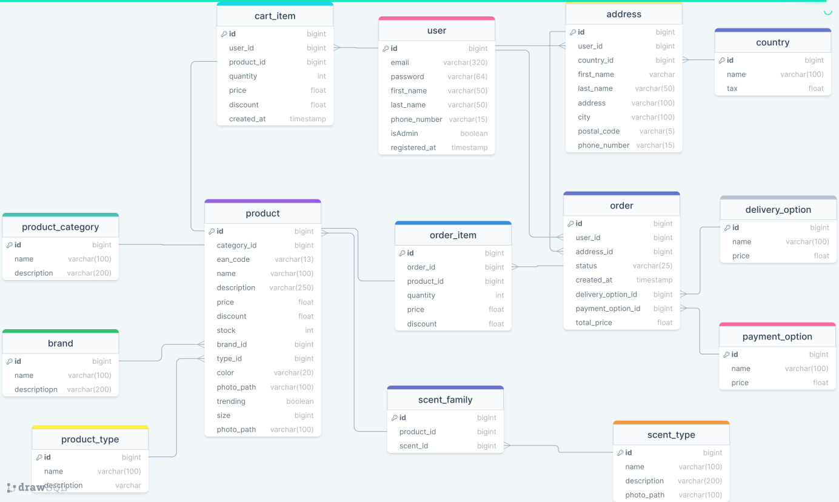

## Zmeny

Vymazanie tabuľky Color – prišla za nepotrebnú

Pridanie scent\_family – Produkt má viac Scent prvkov preto vznikla tabuľka pre ORM laravel na prepojenie a jednoduchšie získanie údajov

# Návrhové rozhodnutia

**Použitý Bootstrap** – Bootstrap obsahuje základy pre responzívny vývoj webových stránok, takže bolo len potrebné vložiť kód do preddefinovaného mriežkového systému. Vďaka Bootstrapu bolo možné rýchlejšie vytvárať webovú stránku bez toho, aby sme museli definovať základné príkazy a funkcie.

**Rola** – je zapísaná v tabuľke ako varchar(15) a v Laraveli sa ďalej používa s „Illuminate\Support\Facades\Auth;“ na autentifikáciu používateľa. Rola môže byť ako „admin“ alebo „client“. Rola je uložená ako varchar z dôvodu prípadných viacerých rolí ako napríklad „Premium“ ako prémiový klient. Taktiež je ľahšie pridávanie a mazanie nových rolí, čo môže byť užitočné v prípade, keď sú potrebné ďalšie úrovne prístupu alebo zabezpečenia. Rovnako tak, ukladanie rolí ako reťazce umožňuje jednoduchšiu implementáciu hierarchie rolí, napríklad pri vytváraní skupín rolí alebo priradzovaní podriadených rolí.

**Objednávka**  - Je riešená, že sa vytvorí nová objednávka, ktorá obsahuje objednaný produkt, možnosť doručenia, zvolená platba a Adresa. Nakoľko používateľ nemusí byť prihlásený alebo sa nemusia zhodovať adresy, ktorú ma použivateľ zaregistrovanú treba ďalšiu tabuľku. Ďalej je napojená tabuľka na objednané produkty na získanie informácií o produkte.

**Košík** – Pre prihláseného používateľa sa košík ukladá a môže sa k nemu po odhlásení vrátiť.

# Stručný opis implementácie

## Pridanie produktu do košíka

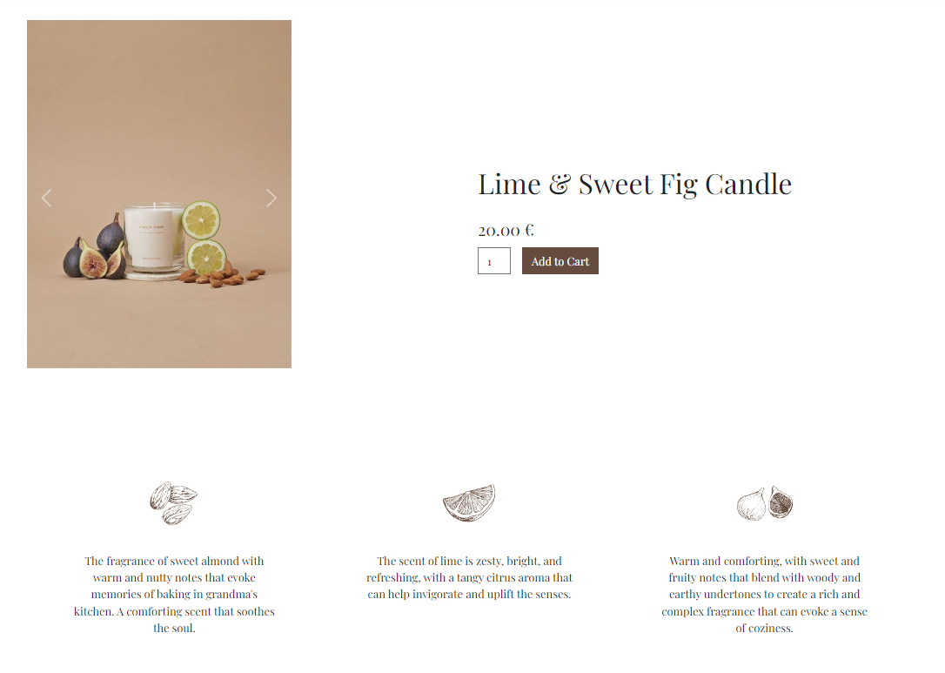

Detail produktu, ktorý nie je v košíku. Po stlačení Add to cart sa pomocou funkcie „updateCartItemQuantity“, v cartcontrolleri, pridá do košíku. Po vložení do košíka sa zobrazí nápis, že produkt sa nachádza v košíku a input pole ukazuje na množstvo. Po zadaní 0 a stlačením tlačidla sa produkt vymaže.

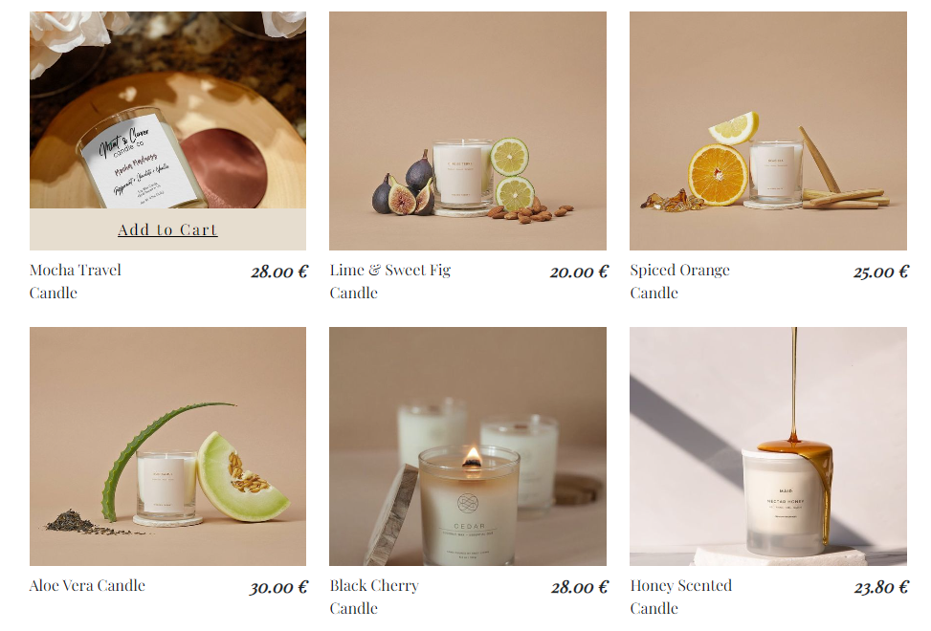

Taktiež je možné pridať do košíka produkt cez prehľadávanie produktov. Po prejdení myškou cez produkt sa zobrazí tlačidlo na pridanie produktu.

## Nákupný košík

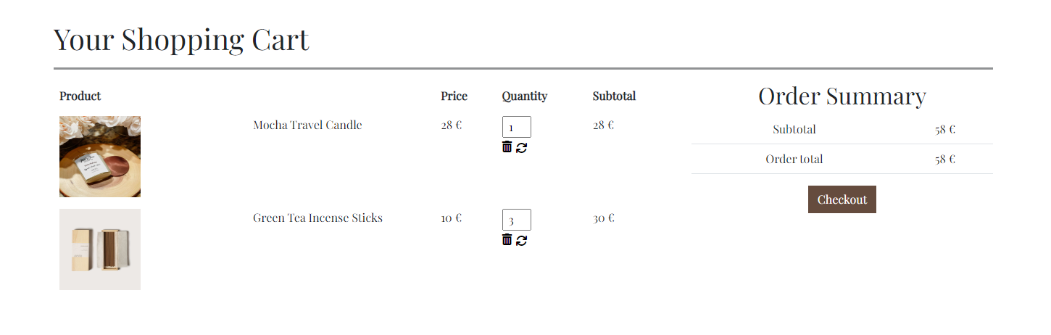

Pod vstupnými poliami sa nachádzajú tlačídlá na vymazanie (funkcia „removeCartItem“ v cartControlleri) a aktualizáciu počtu produktov (funkcia „updateCartItemQuantity“ v cartControlleri) . Košík je spracovaný cez „session()->get('cart');“ pre neprihláseného používateľa. Po prihlásení sa využíva databázová tabuľka a táto premenná sa vymaže. Po skontrolovaní údajov je možné ísť na Checkout.

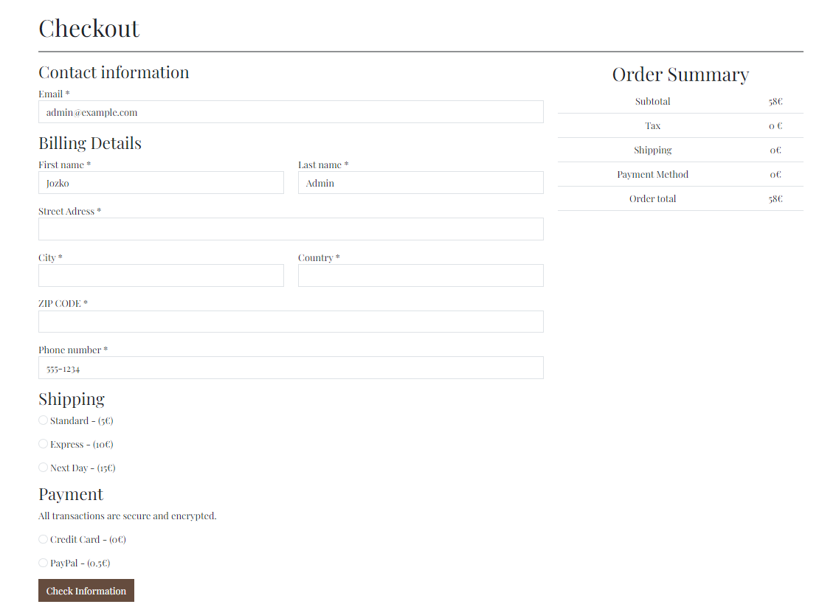

Ak je používateľ prihlásený údaje sa pred vyplnia podľa uložených údajov od užívateľa. Najskôr sa údaje musia skontrolovať či su správne zadané. Pri chybných údajoch vyhodí chybovú hlášku.

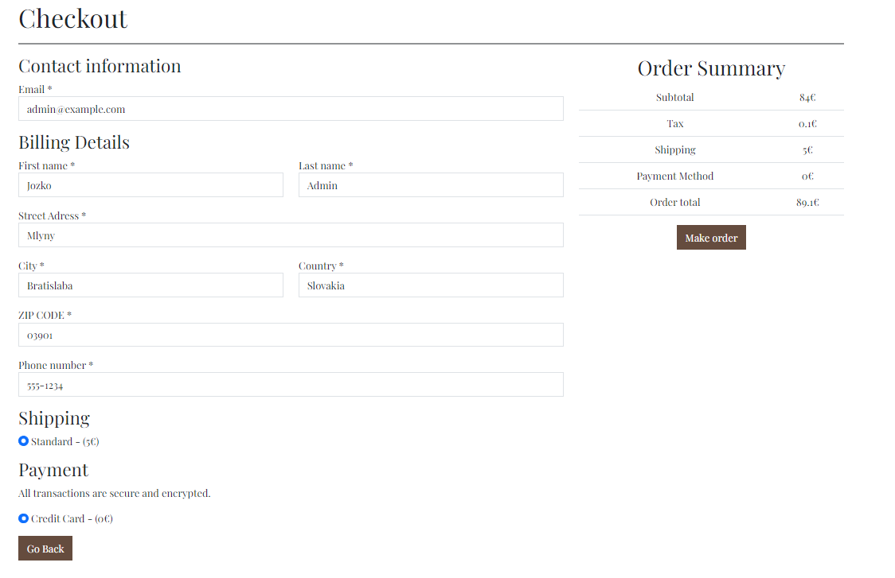

Po skontrolovaní údajov nie je možné zasahovať do informácií jedine po vrátení tlačidlom „Go Back“. Po stlačení Make order sa vytvorí objednávka.

## Vyhľadávanie

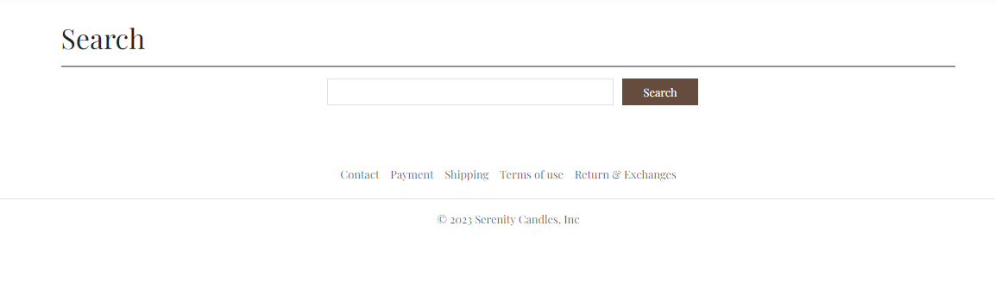

Po zadaní kľúčových slov sa vyhľadajú produkty. Do poľa sa môžu zadávať značky, typy, vône a podbne.

## Stránkovanie

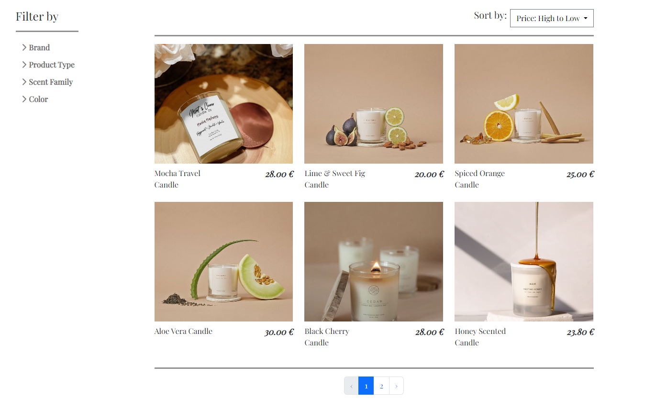

## Základné filtrovanie

Je možne filtrovať podľa 4 faktorov a to: Značka, Typ, Vôňa a Farba. Taktiež je možné zoradiť produkty podľa ceny.

## Prihlásenie

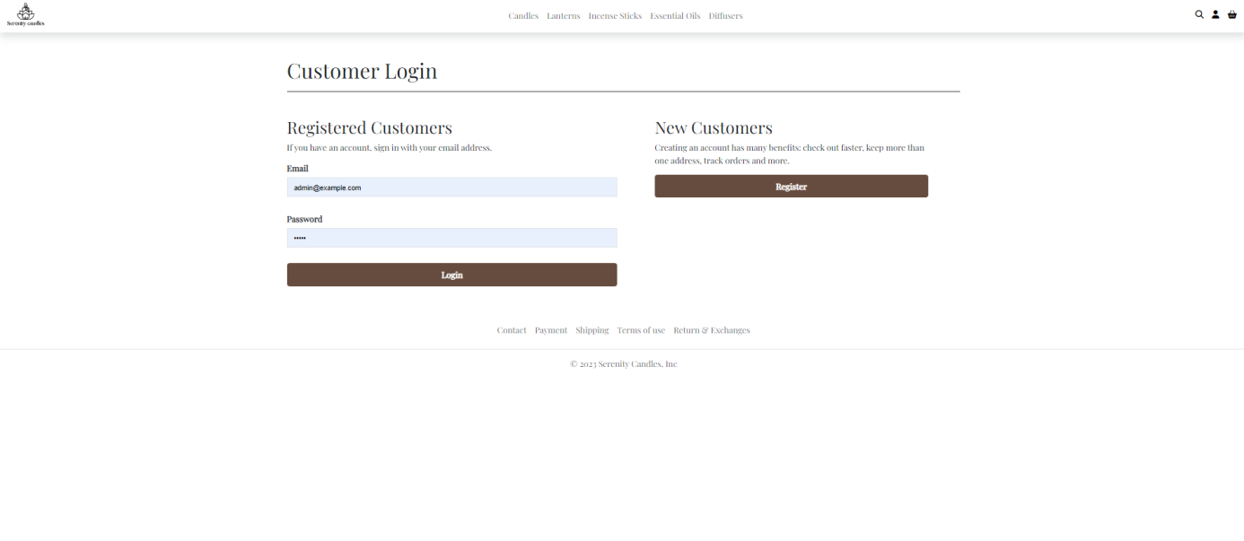

Na stránku prihlásenia sa dá dostať cez ikonku panáčika v pravom hornom rohu. Používateľ sa prihlasuje pod svojim emailom. Ak používateľ nemá účet, je mu ponúknutá možnosť registrovať sa.

## Správa produktov